Manual Book - Pengelola Data

Portal Satu Peta Jawa Timur

Login Web Pengelola
- Halaman Web Pengelola dapat diakses melalui link berikut https://satupeta.jatimprov.go.id/
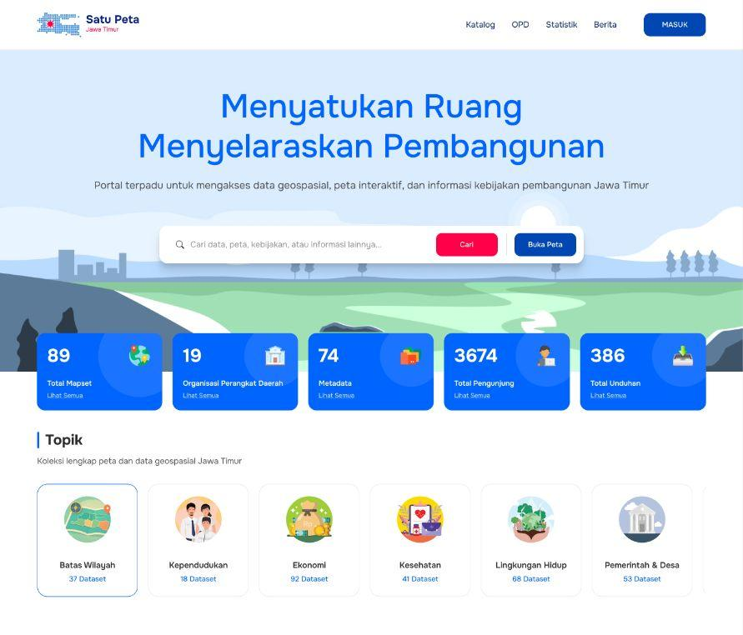
- Klik tombol Login dan user akan diarahkan ke Halaman Login Web Pengelola.
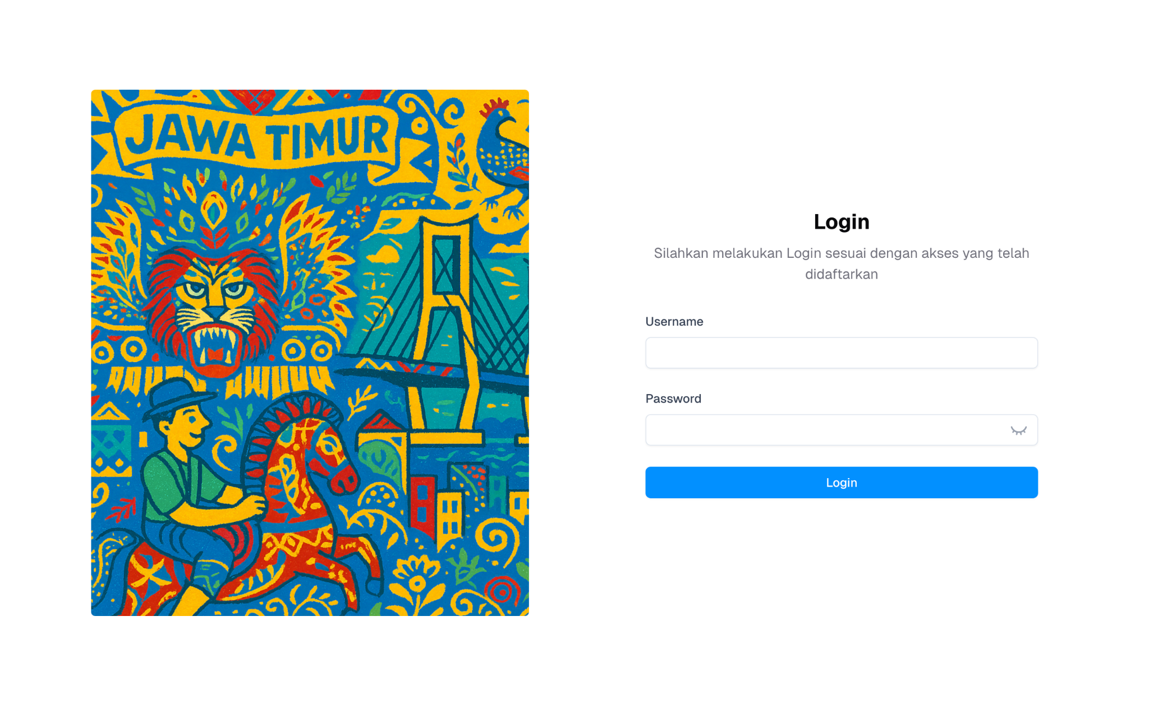
- Isi username dan password (kata sandi) pada Form Login yang tersedia.
- Klik tombol “Login”.
- Sistem akan memverifikasi kesesuaian antara username dan password yang diinput. Jika validasi berhasil, pengguna akan diarahkan ke Halaman Beranda Web Pengelola.

Halaman Beranda
Halaman Beranda merupakan tampilan pertama yang muncul setelah proses login berhasil. Pada halaman ini ditampilkan ringkasan fitur-fitur utama yang tersedia dalam sistem, antara lain:

- Manajemen Peta
Fitur ini digunakan untuk mengelola dan mengatur peta atau data spasial yang digunakan dalam sistem. Pengguna dapat menambah, memodifikasi, atau melihat peta yang ada, serta mengatur statusnya (aktif atau non-aktif). Manajemen peta ini memungkinkan pengelolaan data geospasial dengan lebih efisien.
- Manajemen Konten
Fitur ini digunakan untuk mengelola konten yang ada dalam sistem, seperti artikel, dokumen, atau informasi terkait yang perlu ditampilkan di platform. Pengguna dapat menambah atau mengedit konten sesuai dengan kebutuhan organisasi atau sistem.

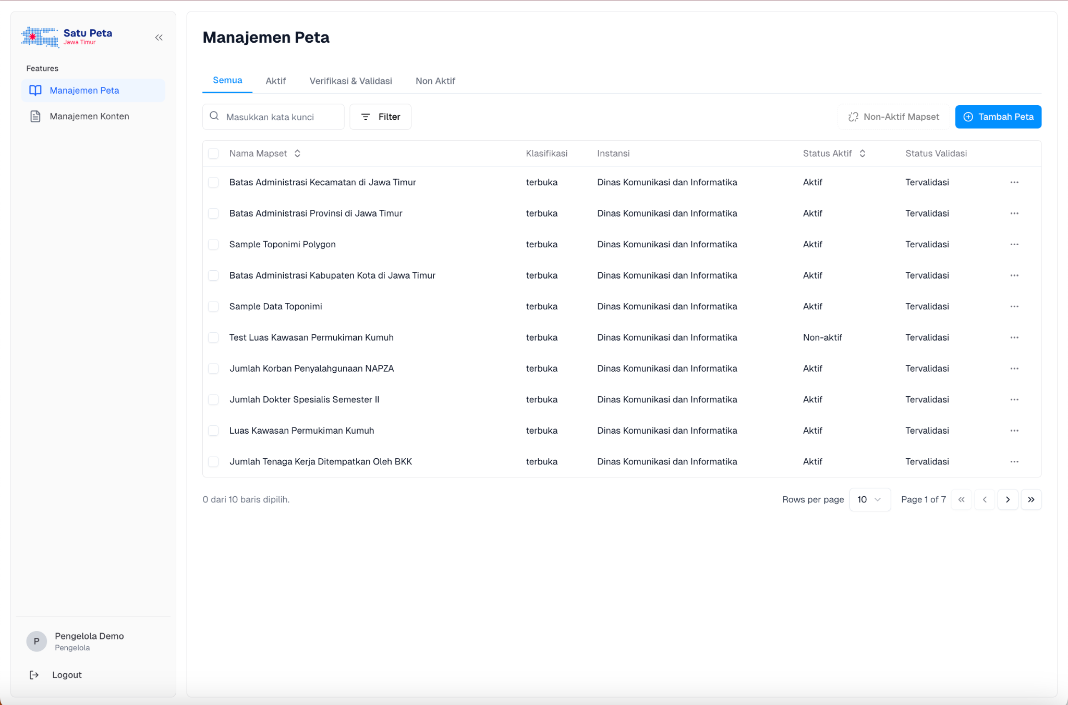

Fitur Web Pengelola

Manajemen Peta
Fitur Manajemen Peta digunakan untuk mengelola dan mengatur peta atau data spasial yang ada dalam sistem. Pengguna dapat menambah, memodifikasi, atau melihat peta yang ada, serta mengatur status peta (aktif atau non-aktif). Manajemen peta memungkinkan pengelolaan data geospasial dengan lebih efisien dan terstruktur, sehingga memudahkan pengguna dalam mengakses dan menganalisis data.

Semua

Menampilkan seluruh data peta yang ada dalam sistem, baik yang aktif maupun non-aktif. Fitur ini memungkinkan admin untuk melihat keseluruhan peta tanpa batasan filter, memberikan gambaran lengkap tentang peta yang tersedia dalam sistem.
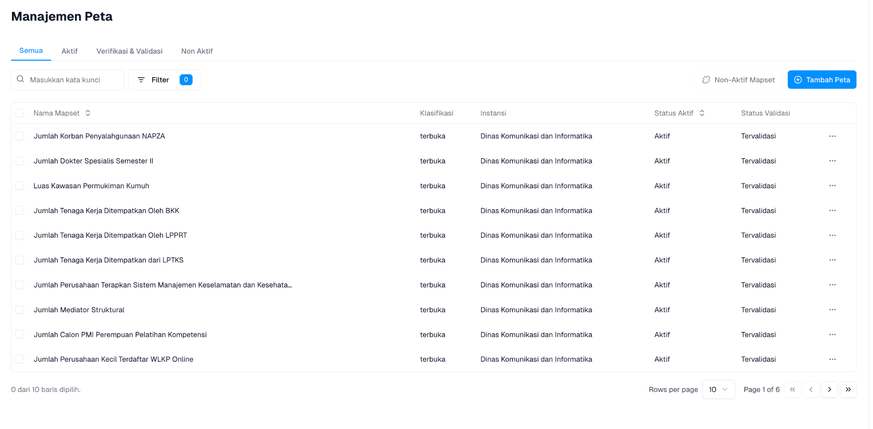
Pada bagian ini, informasi yang ditampilkan meliputi:
- Nama Mapset
Menampilkan nama dari mapset atau peta yang ada dalam sistem. Nama ini memberikan identitas dari peta atau kumpulan peta yang terdaftar.
- Klasifikasi
Menunjukkan kategori atau klasifikasi dari peta/mapset, misalnya apakah peta tersebut bersifat terbuka atau terbatas untuk akses publik.
- Instansi
Mengindikasikan instansi atau lembaga yang terkait dengan peta atau data spasial tersebut, seperti Dinas Komunikasi dan Informatika.
- Status Aktif
Menampilkan status apakah peta atau mapset dalam keadaan aktif atau tidak, yang menentukan apakah peta tersebut dapat diakses oleh pengguna dalam aplikasi atau sistem.
- Status Validasi
Menampilkan status validasi peta atau mapset, apakah sudah tervalidasi atau masih dalam proses pengecekan. Peta yang tervalidasi dapat dianggap sah dan siap digunakan.
Di sebelah kanan setiap baris data, terdapat ikon titik tiga horizontal ( ... ) yang membuka menu Aksi dengan beberapa opsi, yaitu:
- Lihat Detail: Untuk melihat informasi lengkap mengenai mapset atau peta yang bersangkutan.
- Edit Mapset: Untuk mengubah data terkait mapset, seperti nama, status, atau atribut lainnya.
- Non Aktif Mapset: Untuk menonaktifkan mapset, menjadikannya tidak dapat diakses hingga diaktifkan kembali.
- Hapus Mapset: Untuk menghapus mapset atau peta dari sistem, jika sudah tidak diperlukan.
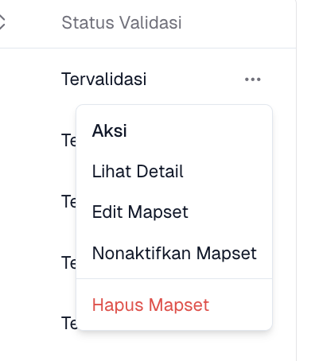

Aktif

Menampilkan hanya peta-peta yang saat ini dalam status aktif. Peta yang aktif adalah peta yang dapat diakses dan digunakan oleh pengguna dalam aplikasi atau sistem. Fitur ini memfokuskan pada peta-peta yang sedang digunakan dan relevan dengan kebutuhan pengguna.
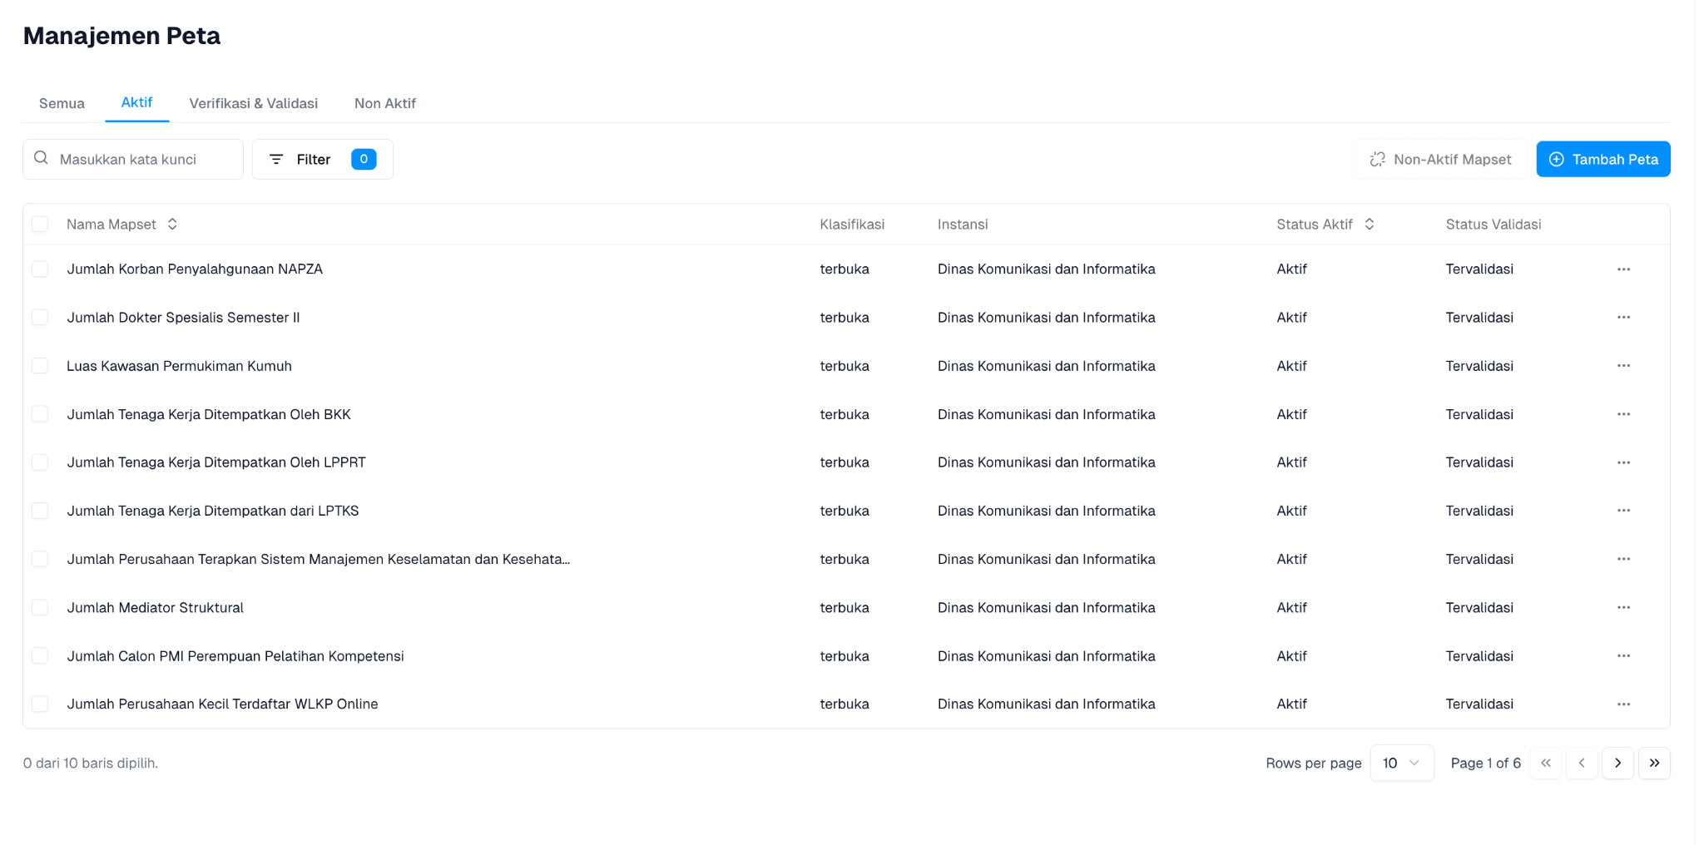
Pada bagian Aktif di Manajemen Peta, informasi yang ditampilkan meliputi:
- Nama Mapset
Menampilkan nama dari mapset yang sedang aktif dalam sistem. Nama ini memberi identitas pada kumpulan peta yang bisa diakses oleh pengguna.
- Klasifikasi
Menunjukkan kategori dari mapset, misalnya apakah mapset tersebut terbuka untuk umum atau terbatas aksesnya.
- Instansi
Menampilkan instansi atau lembaga yang mengelola mapset tersebut, seperti Dinas Komunikasi dan Informatika.
- Status Aktif
Menampilkan status apakah mapset tersebut dalam keadaan aktif, yang berarti dapat diakses dan digunakan oleh pengguna dalam aplikasi atau sistem.
- Status Validasi
Menampilkan status validasi mapset, apakah mapset tersebut sudah tervalidasi atau masih dalam proses verifikasi.
Di sebelah kanan masing-masing baris data, terdapat ikon titik tiga horizontal ( ... ) yang membuka menu Aksi, yang berisi beberapa opsi, antara lain:
- Lihat Detail: Untuk melihat informasi lebih lengkap mengenai mapset yang bersangkutan.
- Edit Mapset: Untuk mengubah data terkait mapset, seperti nama, status, atau atribut lainnya.
- Non Aktif Mapset: Untuk menonaktifkan mapset, sehingga tidak dapat diakses oleh pengguna sampai diaktifkan kembali.
- Hapus Mapset: Untuk menghapus mapset dari sistem jika sudah tidak diperlukan.

Verifikasi dan Validasi
Bagian ini digunakan untuk memantau peta-peta yang sedang dalam proses verifikasi dan validasi. Peta yang memerlukan pengecekan lebih lanjut atau konfirmasi dari pihak terkait akan muncul di sini. Fitur ini memastikan bahwa hanya data yang akurat dan sah yang digunakan dalam sistem.
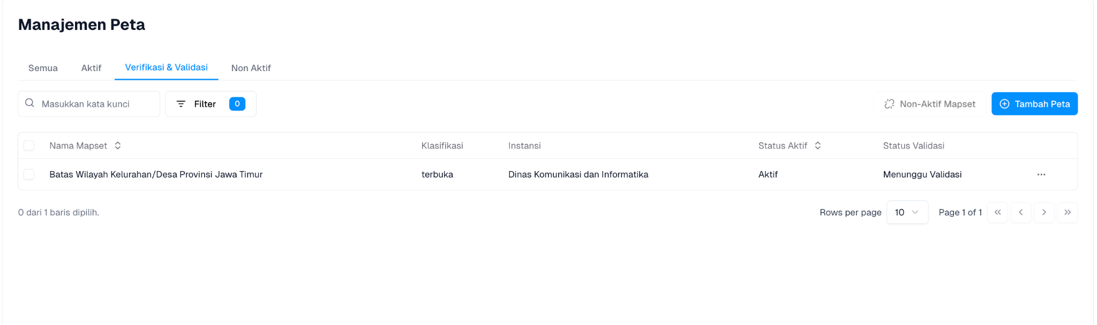
Pada bagian Verifikasi & Validasi di Manajemen Peta, informasi yang ditampilkan meliputi:
- Nama Mapset
Menampilkan nama mapset yang sedang dalam proses verifikasi atau validasi. Mapset yang tercantum di sini membutuhkan konfirmasi lebih lanjut untuk memastikan keakuratannya.
- Klasifikasi
Menunjukkan kategori mapset, seperti terbuka atau terbatas. Ini memberi informasi apakah mapset tersebut dapat diakses oleh publik atau hanya untuk penggunaan internal.
- Instansi
Menampilkan nama instansi atau lembaga yang mengelola mapset tersebut, misalnya Dinas Komunikasi dan Informatika.
- Status Aktif
Menampilkan status apakah mapset tersebut aktif, yang berarti mapset dapat diakses oleh pengguna dalam aplikasi atau sistem setelah validasi selesai.
- Status Validasi
Menunjukkan status validasi mapset, apakah masih dalam status Menunggu Validasi atau sudah tervalidasi. Mapset yang sedang menunggu validasi akan memerlukan konfirmasi atau pengecekan dari pihak terkait sebelum dapat digunakan.

Di sebelah kanan setiap baris data, terdapat ikon titik tiga horizontal ( ... ) yang membuka menu Aksi, yang berisi opsi:

- Lihat Detail: Untuk melihat informasi lebih lengkap mengenai mapset yang sedang dalam proses verifikasi dan validasi.
- Edit Mapset: Untuk mengubah atau memperbarui data mapset, seperti status atau informasi lainnya.
- Non Aktif Mapset: Untuk menonaktifkan mapset yang belum selesai divalidasi atau jika tidak lagi diperlukan.
- Hapus Mapset: Untuk menghapus mapset dari sistem jika sudah tidak diperlukan.
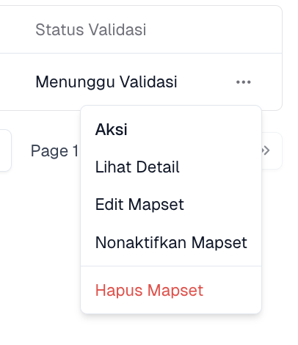

Jika mapset telah disetujui oleh Walidata, maka status validasi pada sistem akan otomatis berubah menjadi "Tervalidasi"

Jika mapset tidak disetujui oleh Walidata, maka status validasi pada sistem akan otomatis berubah menjadi "Tidak Tervalidasi"

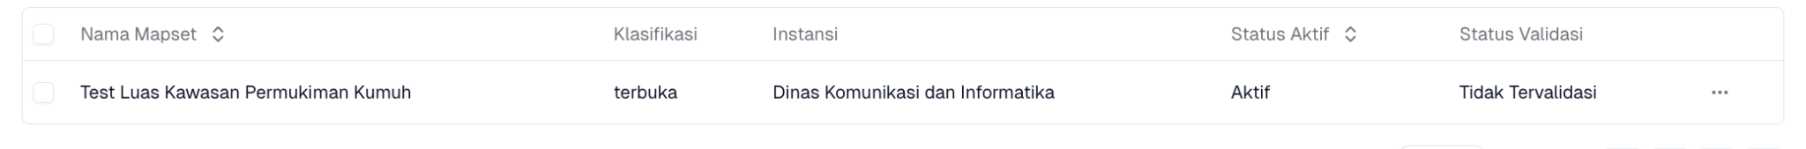

Berikut adalah langkah-langkah yang dapat Anda lakukan jika status mapset menjadi "Tidak Tervalidasi":
- Untuk melihat catatan dari Walidata pada mapset yang berstatus "Tidak Tervalidasi", klik ikon titik tiga pada mapset yang dimaksud, lalu pilih "Lihat Mapset". Selanjutnya, scroll ke bawah hingga Anda menemukan catatan yang diberikan oleh Walidata.
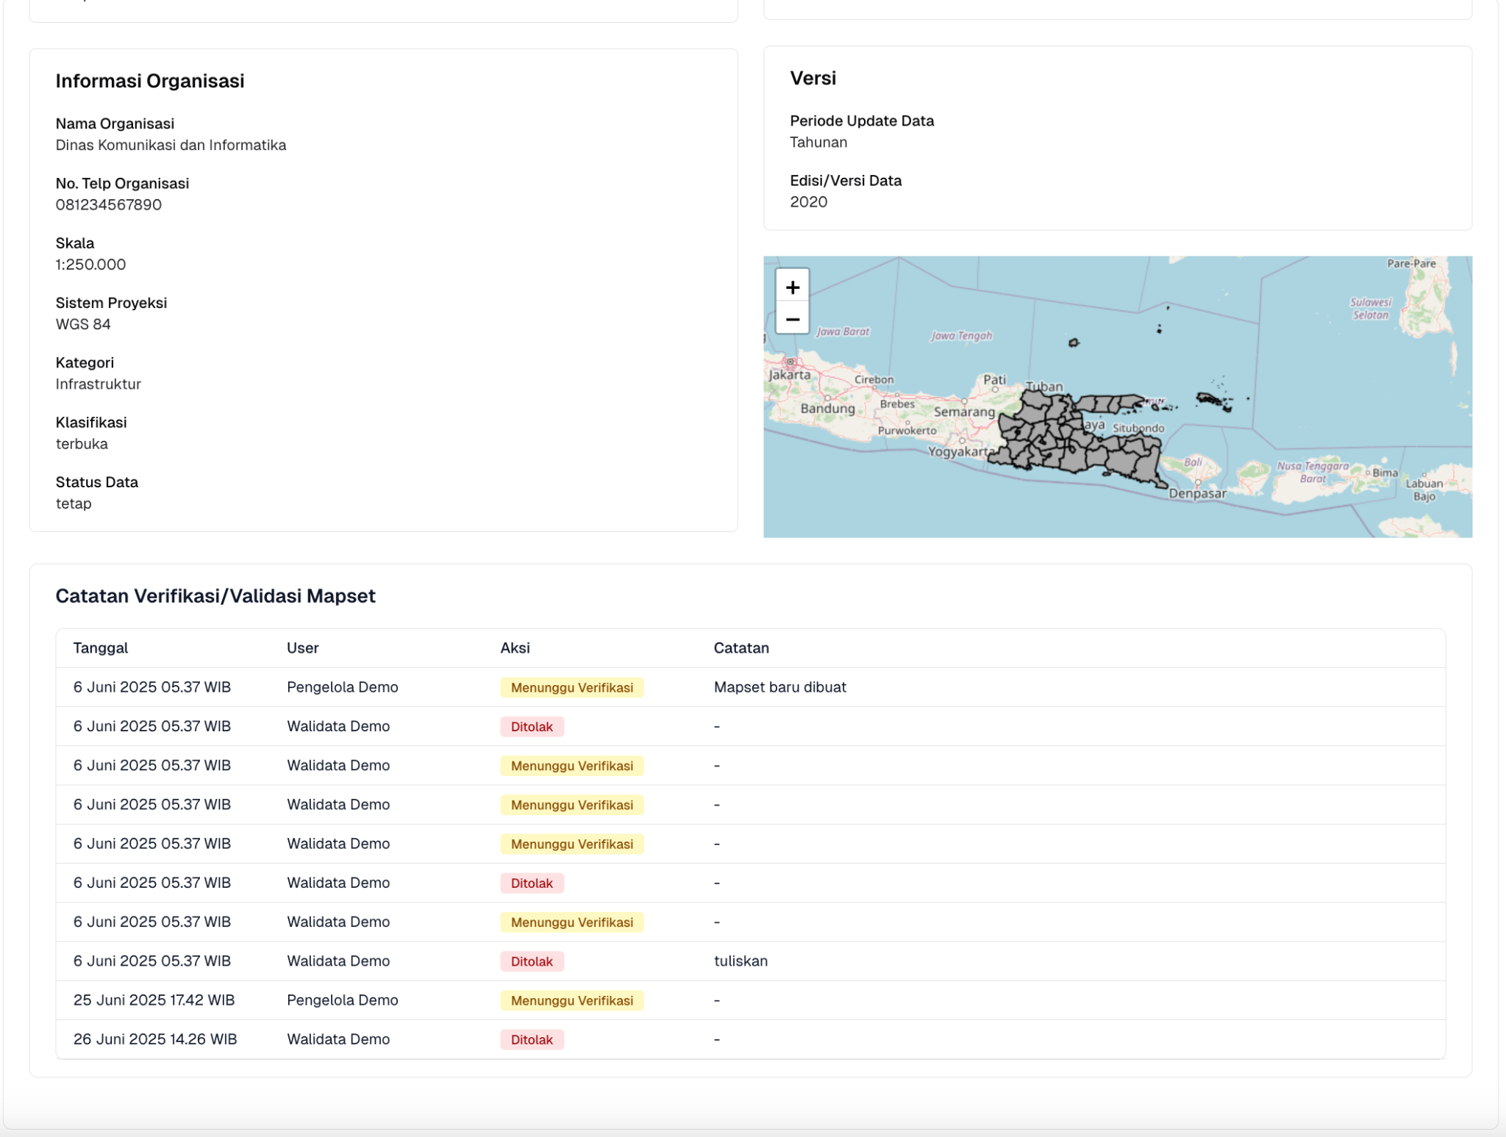
- Lakukan perbaikan atau revisi pada mapset sesuai dengan catatan yang diberikan. Caranya, klik ikon titik tiga pada mapset tersebut, lalu pilih "Edit Mapset".
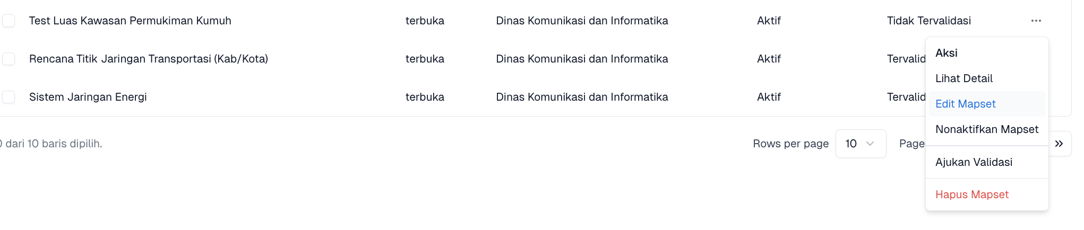
- Setelah revisi selesai, ajukan kembali mapset untuk proses verifikasi dan validasi oleh Walidata. Klik ikon titik tiga, lalu pilih "Ajukan Mapset".

Non Aktif

Menampilkan peta-peta yang sudah dinonaktifkan atau tidak lagi digunakan. Peta dalam status non-aktif tidak dapat diakses oleh pengguna, dan admin memiliki opsi untuk mengaktifkan kembali peta tersebut atau menghapusnya dari sistem.
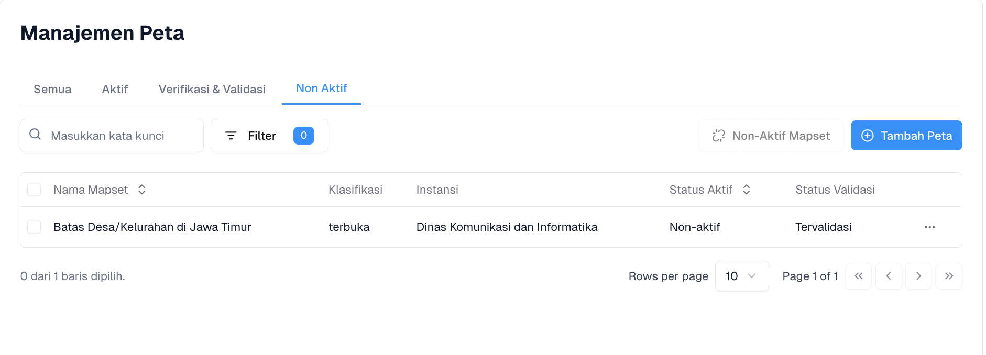
Pada bagian Non Aktif di Manajemen Peta, informasi yang ditampilkan meliputi:
- Nama Mapset
Menampilkan nama dari mapset yang sudah dinonaktifkan dalam sistem. Mapset yang non-aktif tidak dapat diakses oleh pengguna sampai diaktifkan kembali.
- Klasifikasi
Menunjukkan klasifikasi dari mapset, seperti apakah mapset tersebut terbuka atau terbatas.
- Instansi
Menampilkan nama instansi atau lembaga yang mengelola mapset tersebut, seperti Dinas Komunikasi dan Informatika.
- Status Aktif
Menampilkan status non-aktif, yang menunjukkan bahwa mapset tersebut tidak dapat diakses atau digunakan saat ini.
- Status Validasi
Menampilkan status validasi mapset, apakah mapset tersebut sudah tervalidasi atau masih dalam proses validasi, meskipun mapsetnya sudah non-aktif.
Di sebelah kanan masing-masing baris data, terdapat ikon titik tiga horizontal ( ... ) yang membuka menu Aksi, yang berisi beberapa opsi, antara lain:
- Lihat Detail: Untuk melihat informasi lebih lengkap mengenai mapset yang non-aktif.
- Edit Mapset: Untuk mengubah data terkait mapset, seperti mengubah status atau informasi lainnya.
- Aktifkan Mapset: Untuk mengaktifkan kembali mapset yang non-aktif, sehingga dapat diakses dan digunakan oleh pengguna.
- Hapus Mapset: Untuk menghapus mapset dari sistem jika sudah tidak diperlukan lagi.
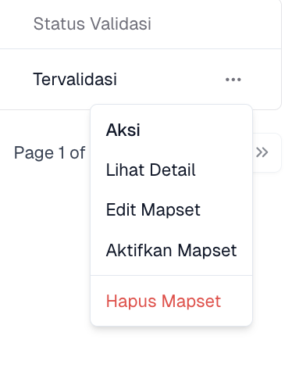
Selain itu, terdapat dua tombol pada bagian atas, antara lain:
- Non Aktif Mapset
Fitur ini digunakan untuk menonaktifkan mapset. Mapset adalah kumpulan peta yang disusun dalam satu kesatuan, dan jika mapset dinonaktifkan, seluruh peta dalam set tersebut tidak dapat diakses. Admin dapat mengelola mapset yang tidak aktif, memeriksa isinya, dan mengatur apakah mapset perlu diaktifkan kembali atau dihapus.

Melakukan Non Aktif Mapset
- Centang kotak di sebelah kiri mapset yang ingin di-nonaktifkan.
- Pilih ikon "Nonaktif" yang terletak di sebelah tombol "Tambah Mapset."
- Setelah itu, akan muncul pesan konfirmasi yang menanyakan apakah yakin ingin menonaktifkan mapset yang telah dipilih.
- Klik tombol "Nonaktifkan" untuk mengonfirmasi bahwa ingin menonaktifkan mapset tersebut.
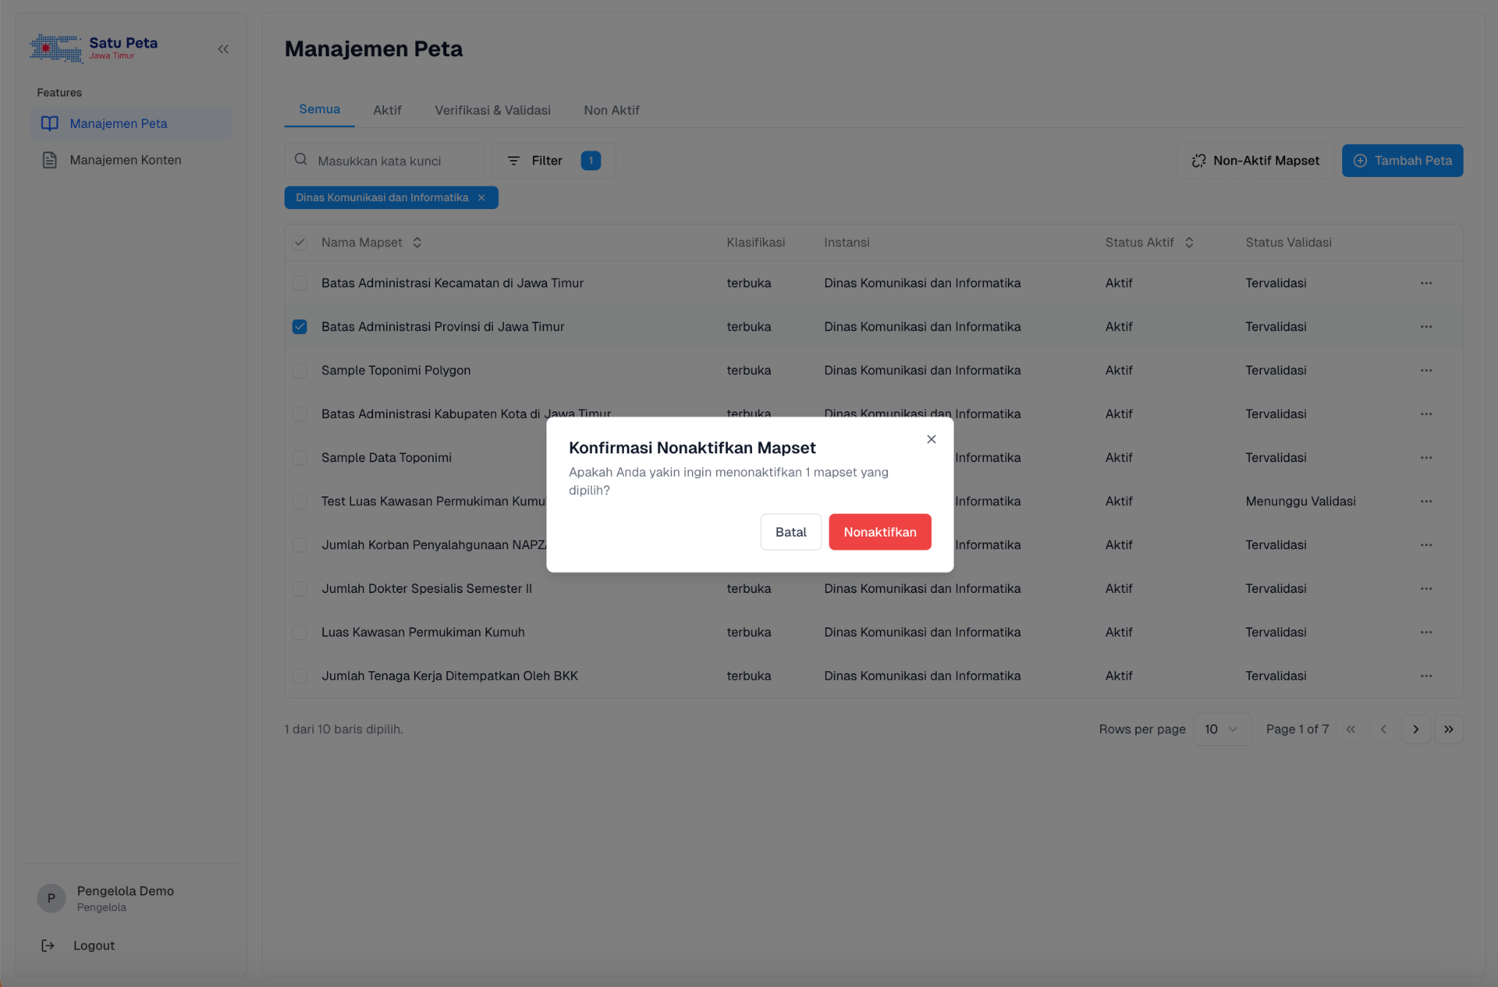

- Tambah Peta
Fitur ini digunakan untuk menambahkan peta baru ke dalam sistem.. Penggunaan mapset mempermudah pengelolaan peta-peta yang saling terkait dan menjadikannya lebih terstruktur, sehingga lebih efisien dalam akses dan analisis data geospasial.

Tambah Mapset dan Metadata
- Masuk ke Halaman Tambah Mapset
Pada halaman Manajemen Peta, klik tombol Tambah Peta berwarna biru di kanan atas halaman untuk memulai proses menambah mapset baru. Anda akan diarahkan ke halaman Tambah Mapset dan Metadata.
- Isi Informasi Mapset
- Judul Mapset: Masukkan judul mapset yang akan menandakan identitas dari kumpulan peta ini.
- Deskripsi: Tuliskan penjelasan lengkap mengenai isi dan tujuan mapset, untuk memberikan konteks dan informasi tambahan tentang data geospasial tersebut.
- Skala: Masukkan skala peta yang digunakan, contohnya 1:25.000.
- Sistem Proyeksi: Pilih sistem proyeksi yang digunakan untuk peta tersebut, agar data spasial dapat diterapkan dengan koordinat yang benar.
- Kategori: Pilih kategori yang relevan untuk mapset, misalnya Infrastruktur, Lingkungan, dll.
- Klasifikasi: Pilih klasifikasi data, misalnya terbuka, terbatas atau rahasia.
- Organisasi: Pilih organisasi atau instansi yang mengelola mapset ini.
- Status Data: Pilih sementara atau tetap untuk status data. Jika mapset ini masih dalam pengolahan sementara, pilih sementara.
- Mapset Populer: Jika mapset ini harus ditandai sebagai populer, aktifkan toggle Mapset Populer.
- Setelah itu, klik Lanjutkan.
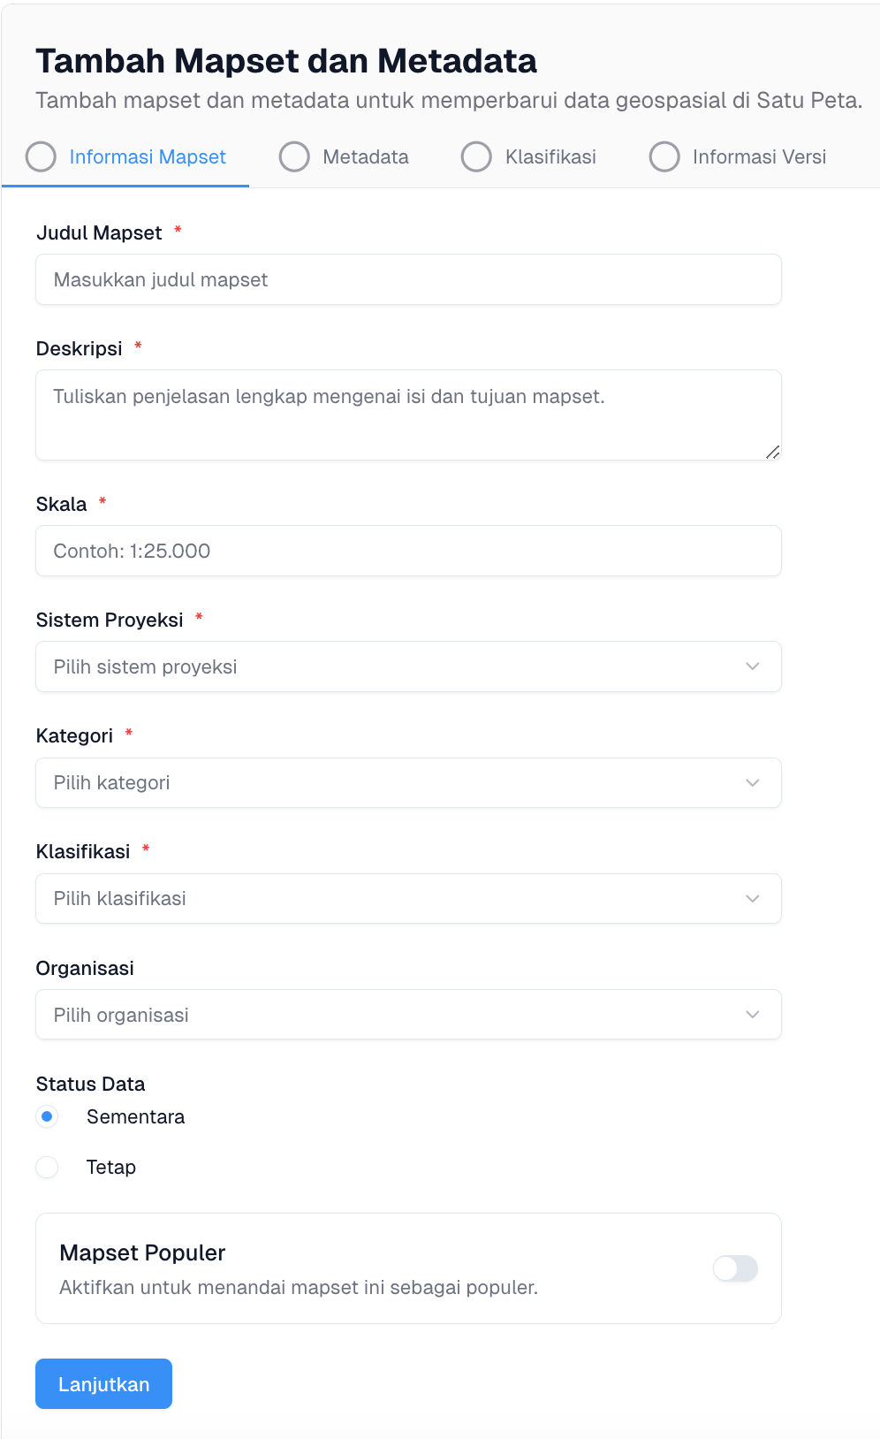
- Masukkan Metadata Mapset
- Pilih MapServer: Pilih server yang akan digunakan untuk menyimpan data peta.
- Pilih Layer: Pilih layer dari server yang ingin disertakan dalam mapset.
- Pilih Metadata Server: Pilih metadata server yang relevan dengan mapset ini.
- Pilih Metadata: Pilih metadata yang sesuai dari server yang terhubung.
- Klik Lanjutkan untuk melanjutkan ke langkah berikutnya.
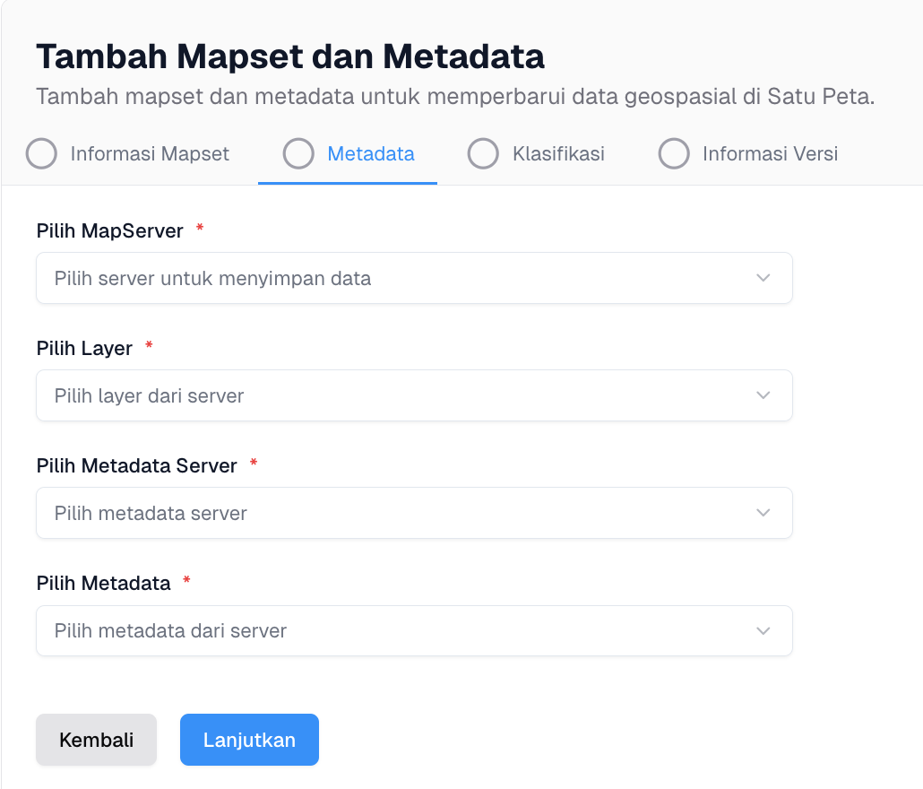
- Isi Klasifikasi Mapset
- Tingkat Penyajian Wilayah: Pilih tingkat wilayah penyajian data, misalnya provinsi, kabupaten, kecamatan, atau desa/kelurahan.
- Cakupan Wilayah: Pilih cakupan wilayah data secara administratif, seperti provinsi, kabupaten, kecamatan, atau desa/kelurahan.
- Klik Lanjutkan untuk melanjutkan ke tahap terakhir.
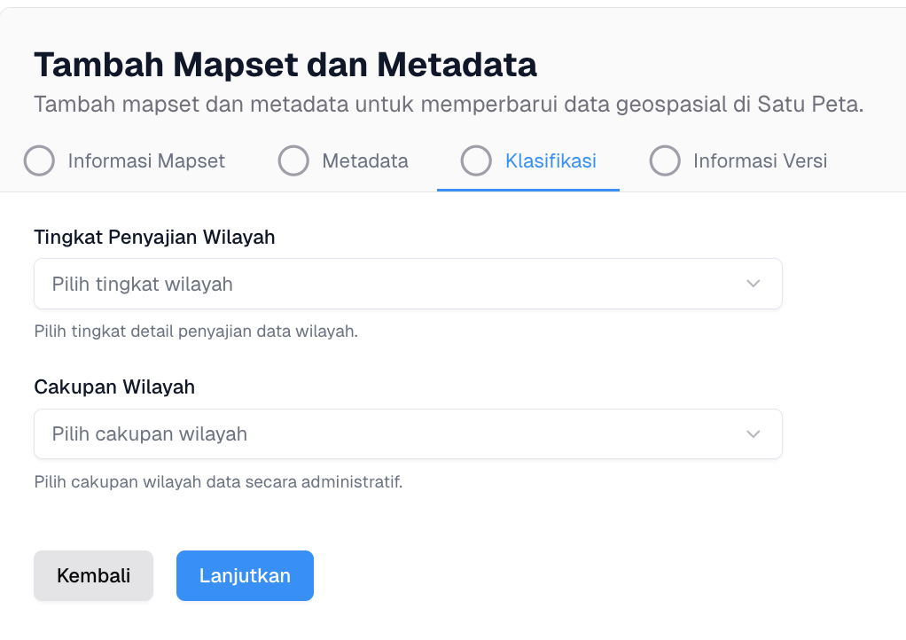
- Informasi Versi Mapset
- Periode Update Data: Tentukan periode pembaruan data, seperti Triwulanan, Tahunan, atau periode lainnya.
- Edisi/Versi Data: Masukkan versi atau edisi dari data yang digunakan dalam mapset.
- Setelah selesai, klik Simpan untuk menyimpan mapset baru.
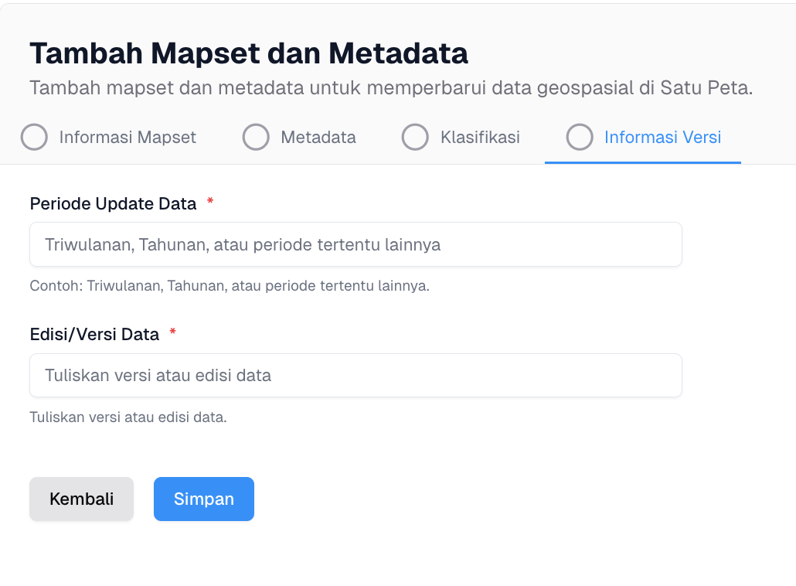

Pencarian Data
- Pencarian dengan Kata Kunci
Kolom pencarian memungkinkan pengguna untuk mencari peta atau mapset berdasarkan kata kunci tertentu. Misalnya, pengguna dapat mencari peta dengan mengetikkan nama atau bagian dari nama peta tersebut. Fitur pencarian ini mempercepat proses menemukan data spesifik tanpa perlu menelusuri seluruh daftar peta.
- Filter
Fitur Filter memungkinkan pengguna untuk menyaring data peta berdasarkan klasifikasi mapset dan organisasi. Dengan filter ini, pengguna dapat dengan cepat menemukan peta yang sesuai dengan kebutuhan tanpa harus menelusuri semua data yang ada, meningkatkan efisiensi dalam pencarian dan pengelolaan peta.
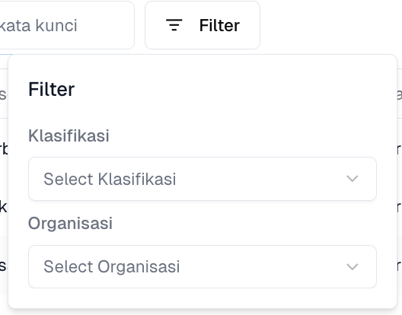

Manajemen Konten
Fitur Manajemen Konten digunakan untuk mengelola berbagai jenis konten dalam sistem, seperti artikel, dokumen, gambar, atau informasi terkait lainnya yang perlu ditampilkan atau dibagikan di platform. Dengan fitur ini, pengguna dapat menambah, mengedit, dan menghapus konten sesuai dengan kebutuhan organisasi atau sistem, memastikan informasi yang ditampilkan selalu relevan dan up-to-date. Fitur ini sangat berguna untuk menjaga kelancaran komunikasi dan penyebaran informasi di dalam platform.

Cara Tambah Konten
- Klik tombol "Tambah Konten"
Pada halaman Manajemen Konten, klik tombol Tambah Konten berwarna biru di kanan atas halaman untuk mulai menambahkan konten baru.
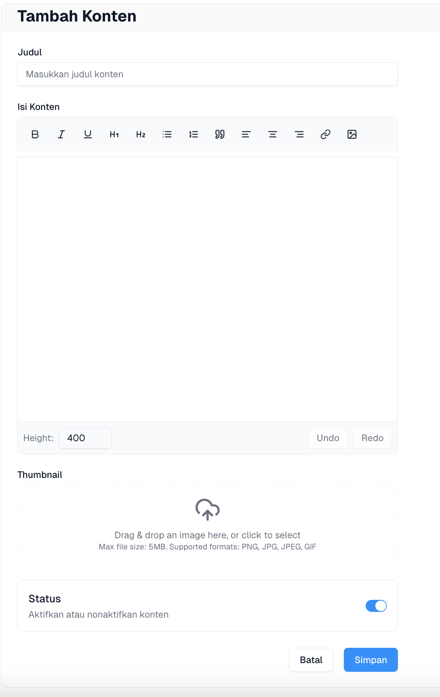
- Isi Judul Konten
Masukkan judul konten yang akan ditampilkan. Judul ini akan menjadi pengantar bagi pembaca untuk memahami topik dari konten yang disediakan.
- Masukkan Isi Konten
Pada kolom Isi Konten, ketikkan teks atau informasi yang ingin Anda tampilkan. Anda dapat menggunakan berbagai format teks seperti tebal (B), miring (I), heading (H1, H2), atau menambahkan link dan gambar untuk memperkaya konten.
- Unggah Thumbnail
Klik pada area "Drag & drop an image here" untuk mengunggah gambar thumbnail yang akan mewakili konten ini. Gambar dapat membantu menarik perhatian pembaca dan memberikan konteks visual.
- Atur Status Konten
Pada bagian Status, aktifkan toggle untuk mengaktifkan konten atau nonaktifkan jika konten belum siap untuk dipublikasikan.
- Klik Simpan
Setelah semua data terisi dengan benar, klik tombol Simpan untuk menyimpan konten baru.
- Klik Batal (Jika Diperlukan)
Jika Anda memutuskan untuk membatalkan proses, klik tombol Batal untuk kembali ke halaman sebelumnya.

